Алгоритм действий учащегося
в режиме
дистанционного обучения
1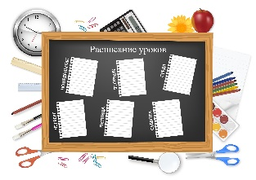 | Ознакомиться с расписанием занятий  (в группе класса)
2 | Изучить учебный план на неделю  (в группе класса)
3 | За 5 минут до начала урока необходимо «обозначить» своё присутствие  (комментарии в группе класса/ конференция ZOOM)  ПОЛУЧИТЬ ИНСТРУКЦИЮ ОТ УЧИТЕЛЯ
4 | НА УРОКЕ:  - Работа онлайн  -Работа на образовательной платформе  -Выполнение письменных заданий и инструкций учителя  - Получение домашнего задания
5 | ФОРСМАЖОР  Если возникли проблемы с интернетом («завис» сайт, перегружена образовательная платформа)  - заходи в группу класса  - получи задания и рекомендации
6 | В указанные сроки сдай работы на проверку

